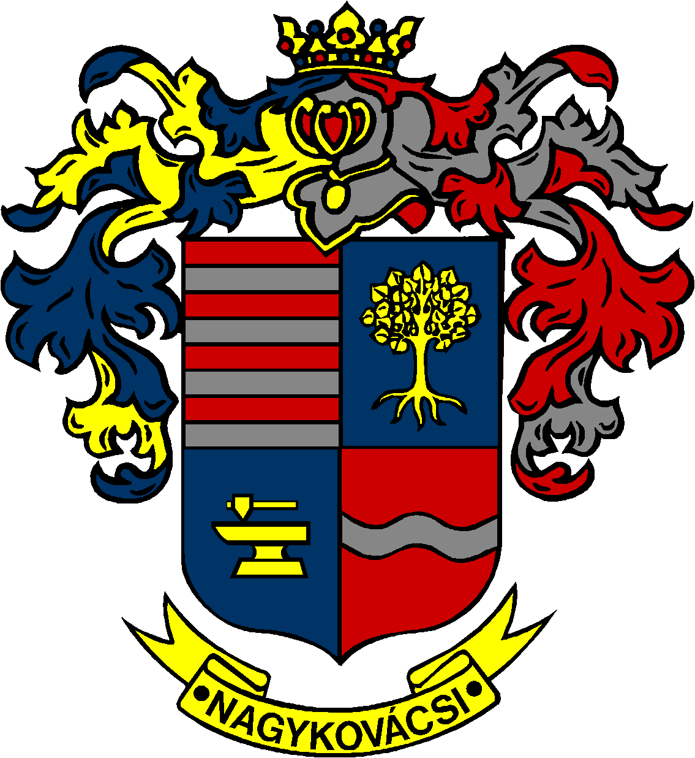

NAGYKOVÁCSI NAGYKÖZSÉG ÖNKORMÁNYZATA

**PÉNZÜGYI BIZOTTSÁG**

ELNÖKE

MEGHÍVÓ

**Nagykovácsi Nagyközség Önkormányzatának**

**Pénzügyi bizottsága ülésére**

**Az ülés helye: Közbiztonsági Központ**

(2094 Nagykovácsi, Zsíroshegyi út 2/A.)

**Időpontja: 2025. március 17. (hétfő) 17 óra 30 perc**

**Napirend**

***Nyílt ülés:***

1. **Döntés a 2025. évre vonatkozó Közbeszerzési terv elfogadásáról E – 34**

Előterjesztő: Kiszelné Mohos Katalin polgármester

Előadó: dr. Halmosi-Rokaj Odett aljegyző

Tárgyalja: PB

1. **Döntés tűzcsap felújítások, rekonstrukciós munkák tárgyban költségkeret biztosításáról E – 37**

Előterjesztő: Kiszelné Mohos Katalin polgármester

Előadó: Karajzné Illinger Enikő osztályvezető

Tárgyalja: PB

1. **Döntés a Nagykovácsi Nagyközség Önkormányzatának tulajdonában lévő, Tompa Mihály u. 6. szám alatti (4046 hrsz.) ingatlan értékesítésére irányuló nyilvános versenyeztetési eljárás eredményéről E – 38**

Előterjesztő: Kiszelné Mohos Katalin polgármester

Előadó: dr. Halmosi-Rokaj Odett aljegyző

Tárgyalja: PB, ÜB

Nagykovácsi, 2025. március 13.

Honti Zoltán sk.

elnök